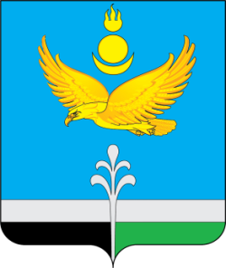
РОССИЙСКАЯ ФЕДЕРАЦИЯ
ИРКУТСКАЯ ОБЛАСТЬ
НУКУТСКИЙ РАЙОН

АДМИНИСТРАЦИЯ
МУНИЦИПАЛЬНОГО ОБРАЗОВАНИЯ «НУКУТСКИЙ РАЙОН»

ПОСТАНОВЛЕНИЕ
27 ноября 2023 №438 п. Новонукутский

О переименовании МБУ ДО
«Нукутская ДЮСШ»

В соответствии со ст. 3 Федерального закона от 30.04.2021 № 127-ФЗ «О внесении изменений в Федеральный закон «О физической культуре и спорте в Российской Федерации» и Федеральным законом Российской Федерации от 29.12.2012 № 273-ФЗ «Об образовании в Российской Федерации», руководствуясь ст.35 Устава муниципального образования «Нукутский район», Администрация

ПОСТАНОВЛЯЕТ:

- Переименовать Муниципальное бюджетное учреждение дополнительного образования «Нукутская детско-юношеская спортивная школа» в Муниципальное бюджетное учреждение дополнительного образования «Спортивная школа Нукутского района» (далее – МБУ ДО «СШ Нукутского района»).
2. Опубликовать настоящее постановление в печатном издании «Официальный курьер» и разместить на официальном сайте муниципального образования «Нукутский район» и официальном сайте МКУ «Центр образования Нукутского района».
3. Контроль за исполнением настоящего постановления возложить на заместителя мэра муниципального образования «Нукутский район» по социальным вопросам М.П. Хойлову.

Вр.и.о. мэра С.В. Андрианов

